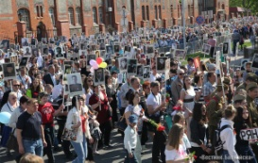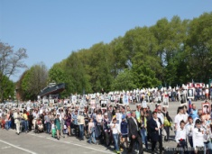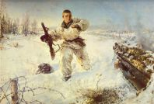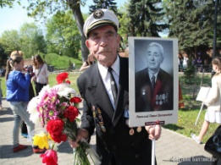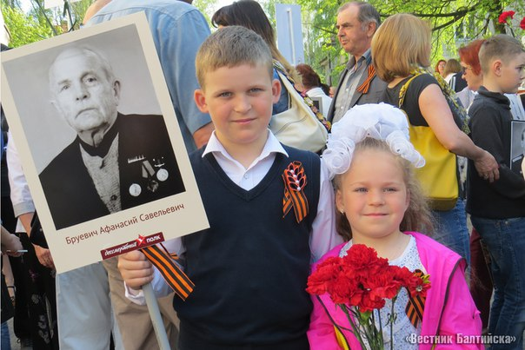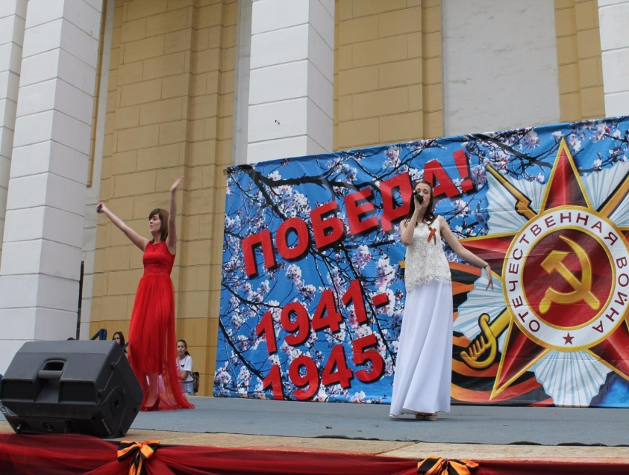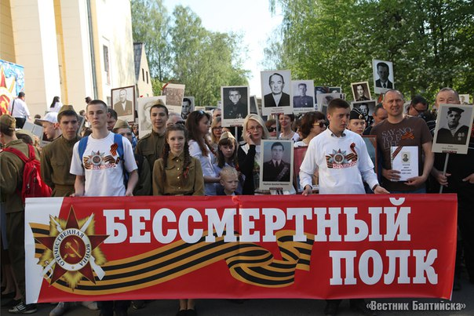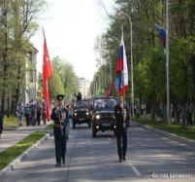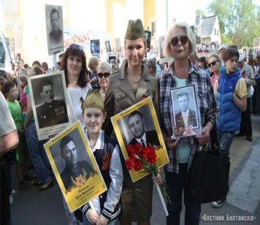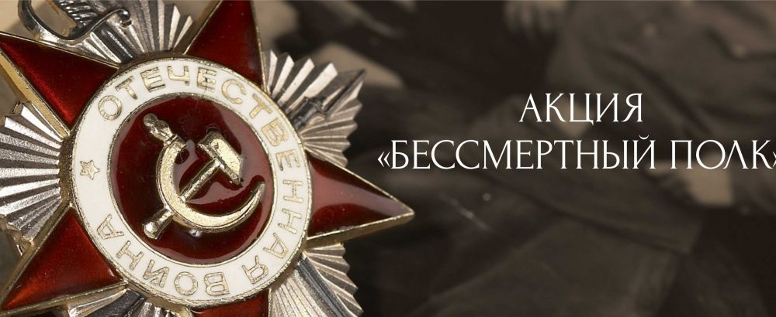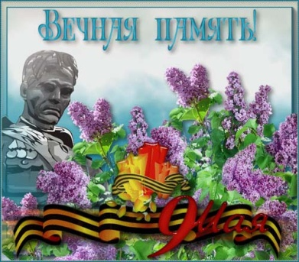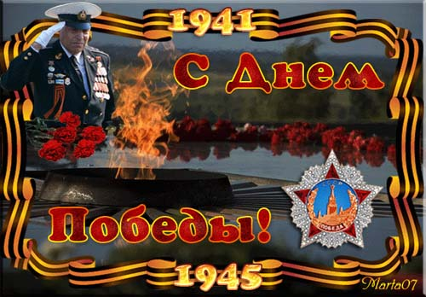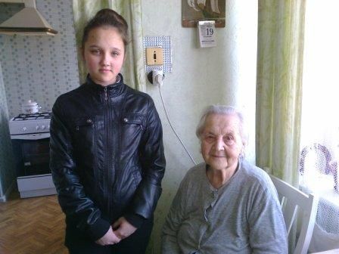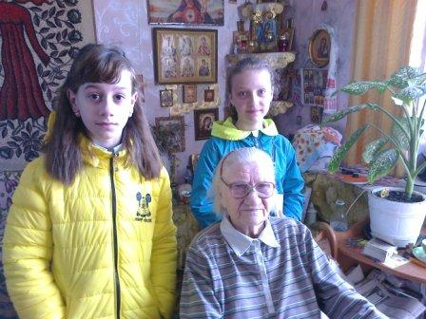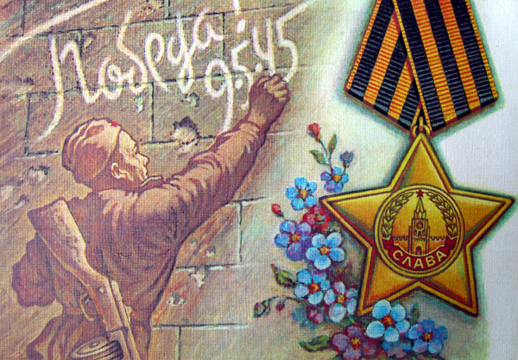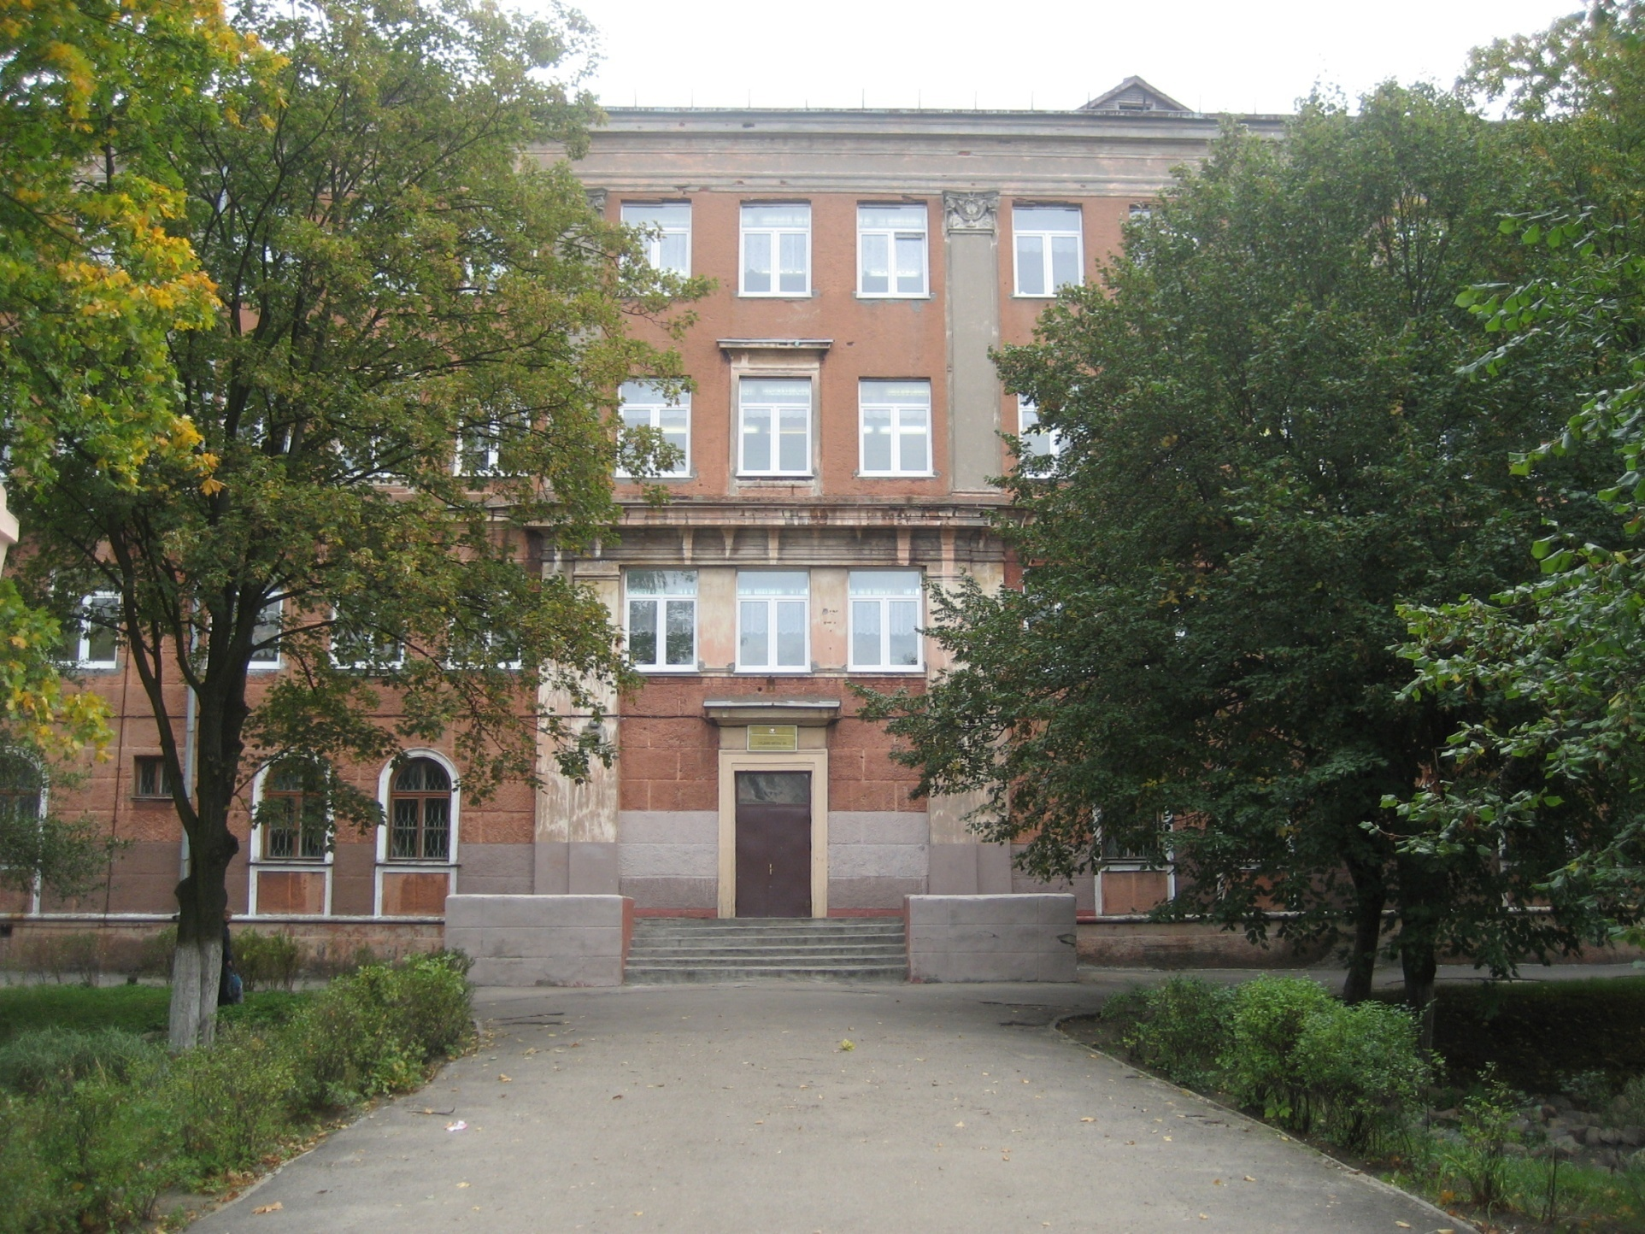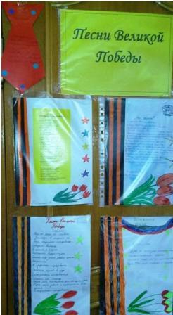

Матросовцами называют тех, кто, как легендарный гвардии рядовой Александр Матросов, закрыл своим телом амбразуру вражеского дзота. Слова «повторил подвиг» несправедливы. Александр Панкратов, Николай Шевляков, Владимир Смирнов, Михаил Паршин, Виктор Блохин, Александр Шевченко и многие-многие другие не повторили, а совершили подвиг, равный подвигу Матросова, и вошли в бессмертие. Первым закрыл политрук роты из 125-го танкового полка 28-й танковой дивизии Александр Панкратов, погибшей в бою 24 августа 1941 года при обороне Новгорода. В наградном листе на посмертное присвоение отважному воину звания Героя Советского Союза говорится: «При штурме Кирилловского монастыря противник открыл сильный огонь. Левофланговый пулемёт противника не давал возможности группе храбрецов во главе с Панкратовым войти в расположение монастыря. Тогда Панкратов вырвался вперёд на пулемёт, бросил гранату, ранил пулемётчика. Пулемёт на время замолчал. Затем снова открыл бешеный огонь. Политрук Панкратов с возгласом «Вперёд!» вторично бросился на пулемёт и своим телом закрыл губительный огонь противника».

***Акция «Я пишу сочинение»***

Из более 35 тысяч работ только 10 были признаны лучшими

6 мая стали известны итоги второго этапа региональной литературной акции

Победы в Великой Отечественной войне и 70-летию образования Калининградской области, приняли участие не только школьники 7-11 классов. Впервые свои силы в написании сочинения попробовали студенты среднего профессионального образования. Работы написали более 35 тысяч человек.

***Среди десяти победителей ученик 11а класса Дюбкин Сергей.***

**9 мая 2015 года, на 70-летие Великой Победы, в Балтийске (Калининградская область) впервые прошла колонна "Бессмертного полка". В параде участвовало около 800 жителей Балтийска, Приморска и Балтийского района.   
Колонна прошла от КМЦ г. Балтийска (дом культуры) до площади Балтийской славы, где заняла своё место в общем строю воинских подразделений. Когда колонна входила на Площадь Балтийской Славы, командир подразделения морской пехоты дал команду "Смирно!" Зрители приветствовали колонну "Бессмертного полка" аплодисментами.**

**71 год со дня Великой Победы**

***Акция помощи ветеранам***

В апреле и в мае активисты школьного музея «Боевой славы и истории города» посещают на дому ветеранов, общаются с ними и оказывают помощь. Для Давыдовой Клавдии Васильевны ребята 6 класса копали огород. Для Гавриленко Марии Григорьевны, Селезнёвой Галины Андреевны выносили мусор и золу. Для Шаговой Лины Васильевны, Ивановой Ульяны Захаровны, Петровского Цезаря Марьяновича ходили в магазин за продуктами.

***Какой она должна быть сегодня , история минувшей войны? Как рассказать её, чтобы она действительно стала уроком для сегодняшнего поколения? Нельзя им забывать, что и как пришлось тогда терпеть, превозмогать, одолевать. Память о войне - за каждым, кто прошел, испытал, пережил...***

**В рамках празднования 71-й годовщины Победы в Великой Отечественной войне,   ученики  3а класса  стали участниками проекта «Песни Победы». Вместе с учителем технологии Дюбкиной Наталией Александровной ребята изготовили рисунок-открытку с песней о войне**

**МБОУ СОШ №6 г. Балтийск**

***ШКОЛЬНАЯ ГАЗЕТА «ЧИЖ» -***

***чрезвычайно интересна жизнь!***

**Май 2016 №5**

[***Карпухин Михаил***](http://www.stihi.ru/avtor/edelweys)

**15 февраля 1989 года последняя воинская часть Советской армии покинула территорию Афганистана. Так закончилась Афганская война, начатая 25 декабря 1979 года.**  
**Кто сказал, что проиграли,  
Мы Афганскую войну,  
Что страну мы покиМБОУ СОШ №6 г. Балтийска**

***ШКОЛЬНАЯ ГАЗЕТА «ЧИЖ» -***

***чрезвычайно интересна жизнь!***

**Декабрь № 4 2014**

**феврале,  
Домой с победой всё равно!**

**Стр. №4**

**Материал подготовили учащиеся 8а класса**